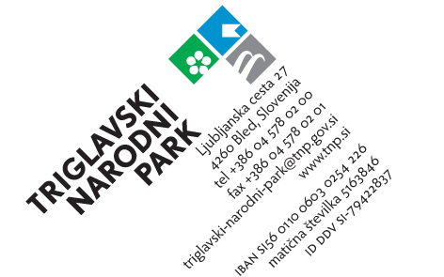

UPRAVIČENEC:

_____________________________

_____________________________

_____________________________ Datum: ___________________

**Javni zavod Triglavski narodni park**

Ljubljanska cesta 27  
4260 BLED

**ZAHTEVEK ZA IZPLAČILO SREDSTEV**

v okviru Javnega razpis za dodeljevanje pomoči za ohranjanje in razvoj kmetijstva ter podeželja na območju Triglavskega narodnega parka v letu 2025 za ukrepe izboljšanje pogojev za razvoj kmetijskih gospodarstev in pomoč za promocijo gostinsko nastanitvenim obratom

|  |  |  |
| --- | --- | --- |
|  | **Vpiše upravičenec:** | **Kontrola Javni zavod Triglavski narodni park:** |
| Številka pogodbe |  |  |
| Odobrena sredstva po odločbi | 500,00 |  |
| Višina sredstev, ki se zahteva v tem zahtevku (EUR) | 500,00 |  |

V kolikor jih niste priložili že ob prijavi na razpis, zahtevku za izplačilo priložite:

* fotokopijo spričevala dokončanega šolskega leta;
* potrdilo o vpisu v naslednji letnik, vpisu na fakulteto (po zaključeni srednji šoli) oziroma o absolventskem stažu;

Kraj in datum: Ime in priimek ter podpis

(vlagatelja oz. zakonitega zastopnika)